TARLA FARESİ İLE ŞEHİR FARESİ

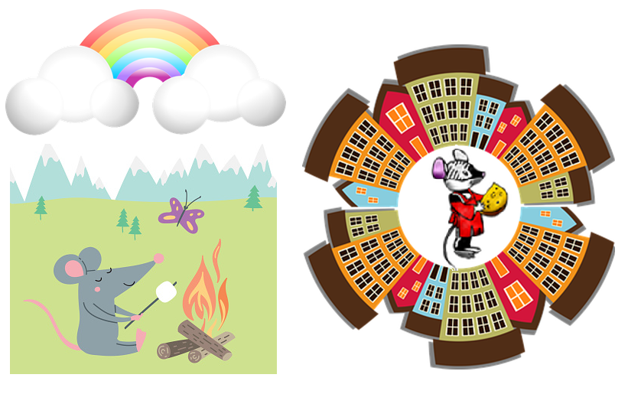
Tarla faresi ile şehir faresi dost olmuşlar. Şehir faresi sık sık tarla faresini ziyaret edermiş. Kırlarda güzel zamanlar geçirirlermiş. Gülüp oynarlarmış.
Bir başka gün de şehir faresi arkadaşı tarla faresini evine davet etmiş. Ona şehir yemeklerinden güzel bir sofra kurmak istemiş:
-Bu sefer de sen bana gel. İkimize güzel bir sofra hazırlayayım. Şehirdeki güzel yiyeceklerden tat.
Tarla faresi bu davete çok sevinmiş. Yiyeceği şehir yemeklerin hayalini kurmaya başlamış. Hatta, rüyasında peynirler, sosisler, kurabiyeler bile görmüş.
Bu arada şehir faresi evinde, çeşit çeşit yiyecekler hazırlamış. Güzel bir sofra kurmuş. Yemek saatinde tarla faresi kalkıp gelmiş ve bakmış ki masa nefis yiyeceklerle dolu. Sofraya oturmuşlar ve keyifli bir sohbet eşliğinde yemeklerini yemeye başlamışlar.
Ancak tarla faresi tam çatalını nefis peynire uzatmış ki, bir gürültü kopmuş. İki arkadaş korkudan kendilerini duvardaki deliğe zor atmışlar. Tarla faresi korkuyla sormuş:
-Evin kedisi mi acaba?
Şehir faresi.
-Sanırım onun gürültüsüydü.
Yeniden sofraya oturmuşlar. Tarla faresi bu kez çatalını enfes sosislere uzatıyormuş ki, yine gürültü başlamış. Apar topar ikisi de kendilerini deliğe atmışlar. Korkudan tir tir titremişler.
Tarla faresi sormuş:
-Bu ses evin hanımından geliyor olabilir mi ?
Şehir faresi cevaplamış:
-Herhalde odur.
Sesler kesilince delikten çıkmışlar. Şehir faresi demiş ki:
-Kusura bakma arkadaşım. Burada böyle şeyler hep olur. Neyse, biz yemeğimize devam edelim.
Tarla faresi:
-Bana bu kadarı yetti! Korku içinde nefis yemekler yiyeceğime, kendi evimde korkusuzca kuru ekmek yerim daha iyi.. En iyisi sen bana gel. Orada kimse bizi korkutmaz. Hadi hoşçakal.

La Fontaine

A-Yukarıdaki masala ait soruları cevaplayınız.
1.Masalın kahramanları kimlerdir?
………………………………………………………………………………………………………………………..
2.Kahramanlar nerede yaşıyorlar?
……………………………………………………………………………………………………………………….
3.Olay, ne zaman geçmektedir?
…………………………………………………………………………………………………………………………
4.Tarla faresi, neden güzel yemeklerden vazgeçiyor?
…………………………………………………………………………………………………………………………..
5. Siz tarla faresinin yerinde olsanız nasıl davranırdınız?
………………………………………………………………………………………………………………………
………………………………………………………………………………………………………………………
B-Aşağıdaki çoktan seçmeli soruları cevaplayınız.

1. Aşağıdaki cümlelerden hangisinde yazım yanlışı yoktur?
A) Elif, kuşu mavişi çok sever.
B) Üsküdarda yağmur yağıyordu.
C) Tirenler ne güzel geçiyor!
D) Okula geç mi kaldın?

2. Aşağıdaki cümlelerin hangisinde zıt anlamlı kelimeler bir arada kullanılmamıştır?
A) Aşağı yukarı iki metre ederdi.
B) İhtiyarı genci, hepsi toplanmışlar.
C) Sağlığın değerini bil, sıhhat en büyük zenginliktir.
D) Yerdeki büyük küçük bütün otlar yeşerdi.

3. Aşağıdaki cümlelerin hangisinde eş sesli sözcük yoktur?
A) Evimize konuklar geldi.
B) Nasıl bitirdin yüz lirayı?
C) Kırlara koşalım çocuklar.
D) Kapının aralığında kedi bekliyordu.

Öğretmenim bana dönerek ( )
( ) En sevdiğin uğraş nedir ( ) diye sordu ( )
4. Yukarıdaki boşluklara hangi noktalama işaretleri gelmelidir?
A) ( : ) ( , ) ( - ) ( ! ) C) ( : ) ( - ) ( ? ) ( . )
B) ( , ) ( : ) ( - ) ( ?) D) ( : ) ( ?) ( - ) ( . )

5. Aşağıdaki cümlelerin hangisinde sebep ve sonuç bildiren bir ifade vardır?
A) Uçak seferlerine kar yağışı nedeniyle ara verildi.
B) Annem hep doğruyu söyler.
C) Okula geldiğimden beri başım ağrıyor.
D) Onları buraya koymayın.
6. Aşağıdaki cümlelerin hangisinde virgül (,) kullanmazsak, anlam karışır?
A) Annem seninle gelmemi söyledi.
B) Doktor Ahmet’i gördü.
C) Sen bütün gün neredyedin?
D) Okuyalım anlatalım

7. Aşağıdakilerden hangisi deyim değildir?
A) Etekleri zil çalmak. B) Kulağına küpe olmak.
C) Ak akçe kara gün içindir. D) Defterden silmek.

8. Aşağıdaki cümlelerin hangisinin sonuna farklı bir noktalama işareti getirilmelidir?
A) Eyvah paramı düşürmüşüm
B) Nihayet kazandım
C) Bütün gün gezdik
D) Hey, size söylüyorum
9. Aşağıdaki cümlelerin hangisinde yazım yanlışı vardır?
A) Şunu sen de gördün mü?
B) Annemde hep böyle söyler.
C) Aldın mı istediklerimi?
D) Trafik işaretleri güvenliğimiz için var.
Seller gibi taşarak
Binbir engel aşarak
Kazanmak uğraşarak
Ne güzel oh, ne iyi.
10. Yukarıdaki dörtlüğün ana duygusu nedir?
A) Azimli olmak C) Uğraşı edinmek
B) Çalışmadan kazanmak D) Çok para kazanmak

C-Aşağıdaki tabloda altı çizilmiş zamirlerin yerine uygun adlar getiriniz.

CÜMLE | YERİNE HANGİ ADI KOYABİLİRSİN?
Anne, onu boyadın mı? | duvar
Dediklerimi ona söyler misin?
Bunları komşuya verir misin?
Getir şunu artık?
Onlar da gelmişler.
Al artık bunu şuradan.
Biz sinemaya gidiyoruz.

derskitabicevaplarim.com

